实验六 自定义类型的应用
一、实验目的及要求
（1）掌握结构体类型的定义和使用；
（2）掌握共同体类型的定义和使用；
（3）掌握枚举类型的定义和使用；
（4）掌握用typedef声明类型；

二、上机要求
练习一、设计一个选票程序，假设有3个候选人，每一次输入要选择候选人姓名，最后输出每个人的得票结果
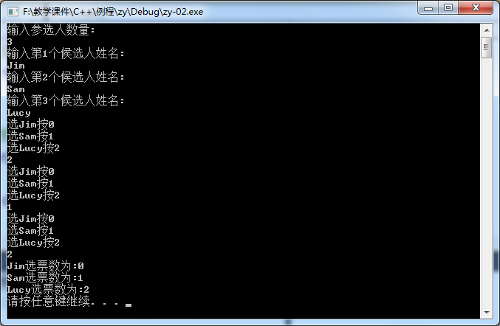
练习二、设有若干个人员的数据，其中有学生和教师。学生的数据中包括： 姓名、号码、性别、职业、年级。教师的数据包括： 姓名、号码、性别、职业、职务。虽然学生和教师所包含的数据是不同的，但要求使用同一种结构完成存储并输出（共用体）。
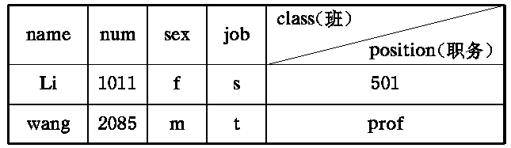
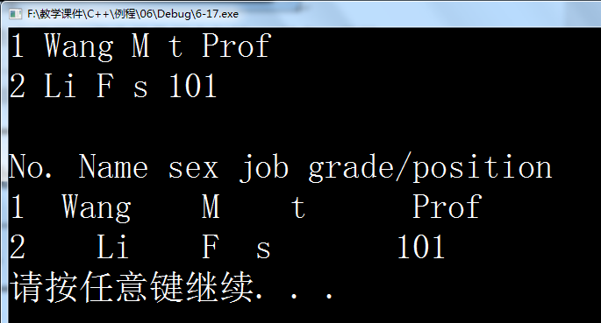
练习二、口袋中有红、黄、蓝、白、黑5种颜色的球若干个。每次从口袋中任意取出3个球，问得到3种不同颜色的球的可能取法，输出每种排列的情况。
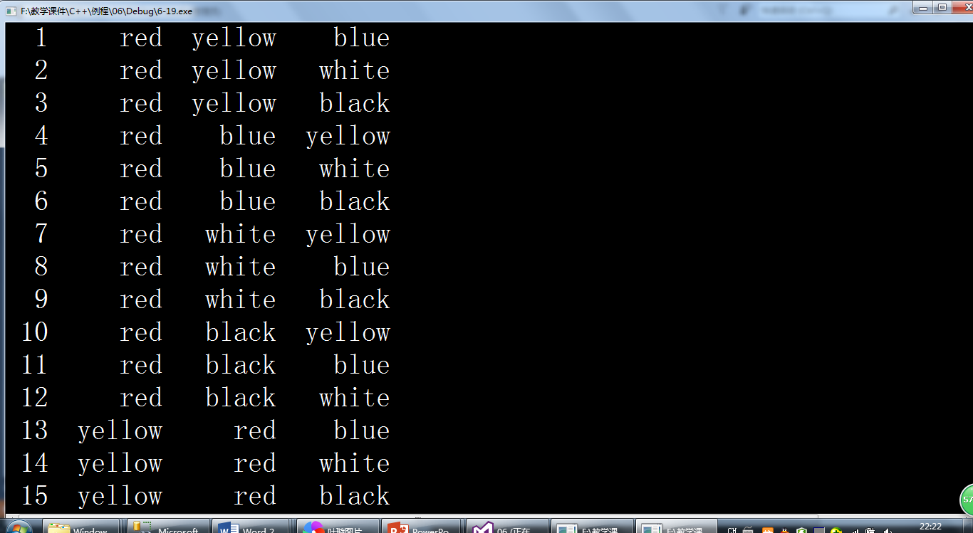
三、提交要求
按照要求认真填写实验报告，将填写后的实验报告与程序文件夹打包压缩为.rar文件提交，文件命名例如：20100289张三.doc

